使用现场制氮机的好处

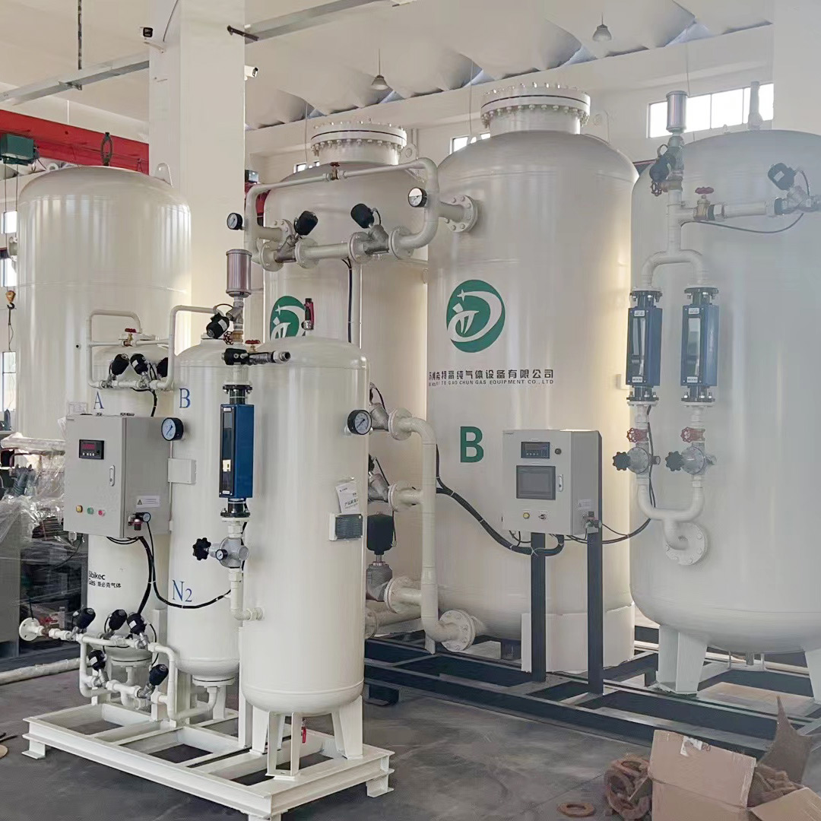
氮在自然界中含量丰富，但气态氮不能直接从大气中提取使用。因此，工业界对氮气进行液化，以便将其分离并用于所需的过程。很多行业依靠制氮机来满足他们对氮气的需求。制氮机是一个昂贵的设备，但它是完全值得的，很快就可以收回设备的成本。
氮气有很多应用，因此它在工业生产中被广泛使用。它不像氧气那样具有反应性，所以它的使用没有任何麻烦。但在这里，我们将为你列出拥有制氮机设备的优势。氮气设备制造商坚持要求工业界拥有自己的制氮机设备，这样对工业界来说是很轻松的。
成本效益：拥有一个制氮机设备比每次订购氮气瓶更有成本效益。
摆脱钢瓶。当你自己是一个高效的制氮机时，你将不会有从外部订购氮气瓶的麻烦。你的制氮机设备将很轻松满足你对氮气的需求，这个过程变得完全没有麻烦。你将不必为太昂贵的钢瓶付费。你将不会有一连串的文件工作和发票困扰你。运输费、放置气瓶的空地、税收和其他所有的麻烦都没有了。
无需等待。通常情况下，如果你没有预先计划好你的需求，你可能不得不等待氮气瓶。在这种情况下，工业流程将不得不停止，直到氮气被提供。为什么不建立一个氮气生产商的设备呢？为什么不从你自己的制氮机设备中选择按需供应系统。这是很轻松的，而且你肯定会保持无压力。
尽量减少损失。很明显，氮气是会损失的，可能由于泄漏或其他任何原因在运输过程中会在大气中造成一定的损失。即使如此，你最终还是要支付全额的运输费用。拥有自己的氮气供应商设备意味着，没有运输的麻烦。
安全因素。当氮气被运输时，它是以液体形式存在于钢瓶中。氮气的任何溢出都会导致破坏性的事故。它可以立即替换任何存在的氧气，因此可能发生呼吸困难。此外，液氮的腐蚀性太强。如果它与皮肤接触，可能会造成严重损害。其风险很大。
拯救地球：这对你来说可能听起来很奇怪，但将液氮转化为气态的过程是非常昂贵的。它需要大量的能源，这只不过是在浪费自然资源。甚至运输也会耗费几加仑的燃料，这是不值得的。因此，拥有自己的制氮机设备；尽量减少不必要的燃料使用，节省自然资源。

